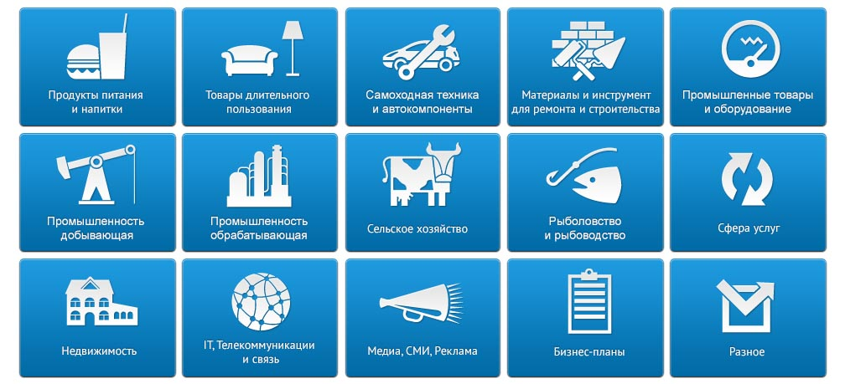

Аналитический отчет
DISCOVERY RESEARCH GROUP
Рынок посудомоечных машин промышленного назначения в России в 2011-2013 гг.
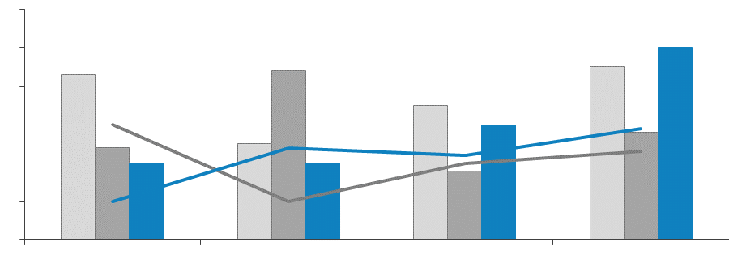

Copyright © Июль 2013 (Москва, Discovery Research Group)
Этот отчет был подготовлен DISCOVERY Research Group исключительно в целях информации. DISCOVERY Research Group не гарантирует точности и полноты всех сведений, содержащихся в отчете, поскольку в некоторых источниках приведенные сведения могли быть случайно или намеренно искажены. Информация, представленная в этом отчете, не должна быть истолкована, прямо или косвенно, как информация, содержащая рекомендации по дальнейшим действиям по ведению бизнеса. Все мнение и оценки, содержащиеся в данном отчете, отражают мнение авторов на день публикации и могут быть изменены без предупреждения.
DISCOVERY Research Group не несет ответственности за какие-либо убытки или ущерб, возникшие в результате использования любой третьей стороной информации, содержащейся в данном отчете, включая опубликованные мнения или заключения, а также за последствия, вызванные неполнотой представленной информации. Информация, представленная в настоящем отчете, получена из открытых источников. Дополнительная информация может быть представлена по запросу.
Этот документ или любая его часть не может распространяться без письменного разрешения DISCOVERY Research Group либо тиражироваться любыми способами.

ВАЖНО!
Задачи, поставленные и решаемые в настоящем отчете являются общими и не могут рассматриваться как комплексное исследование рынка того или иного товара или услуги. Для решения специфических задач необходимо проведение Ad hoc исследования, которое в полной мере будет соответствовать потребностям бизнеса.

Основное направление деятельности DISCOVERY Research Group – проведение маркетинговых исследований полного цикла в Москве и регионах России, а также выполнение отдельных видов работ на разных этапах реализации исследовательского проекта.
Также DISCOVERY Research Group в интересах Заказчика разрабатывает и реализует PR-кампании, проводит конкурентную разведку с привлечением соответствующих ресурсов.
В конце 2006 г. создана компания DISCOVERY Leasing Advisory Services, основной деятельностью которой стало оказание маркетинговых, консалтинговых, информационных и лоббистских услуг лизинговым компаниям в России.
Специалисты агентства обладают обширными знаниями в маркетинге, методологии, методике и технике маркетинговых и социологических исследований, экономике, математической статистике и анализе данных.
Специалисты агентства являются экспертами и авторами статей в известных деловых и специализированных изданиях, среди которых SmartMoney, Бизнес, Ведомости, Волга-Пресс, Желтые Страницы, Издательский Дом «Ансар», Итоги, Коммерсантъ, Компания, Новые Известия, Олма Медиа Групп, Профиль, Рбк-Daily, РДВ-Медиа-Урал, Секрет, Эксперт, Build Report, Строительный бизнес.
Агентство DISCOVERY Research Group является партнером РИА «РосБизнесКонсалтинг» и многих других Интернет-площадок по продаже отчетов готовых исследований.
Сотрудники агентства DISCOVERY Research Group выполняли проекты для ведущих российских и зарубежных компаний, среди которых:

Автомобили  Audi  Baw Motor Corporation  Bmw  Hino  Hyundai  Isuzu  Iveco  John Deere  Man  Mercedes Benz  Porsche  Scania  Setra  Skoda  Toyota  Volkswagen  Автомобили и Моторы Урала  Автоцентр Пулково  БелАЗ  Белрусавто  Веха  ГАЗ  Камаз  Северсталь-Авто  Сим-Авто-Плутон  Торговый Дом Уралавто  УАЗ  Автомобильные масла  Shell  Роснефть  Грузоперевозки / Логистика  Евротранс  Почтовая Экспедиционная Компания  Трейд Лоджистик Компани  Фм Ложистик Восток  Гостиничный бизнес  Holiday Inn  Гостиница Москва  Интурист Отель Групп  Русские Отели  Недвижимость  Rdi Group  АК Барс Девелопмент  Главстрой  Конти и К  Ренова-Стройгруп  Русская Инвестиционная Группа  Строительная Компания «Люксора»  Киноиндустрия  Гемини Энтертейнмент  Инвесткинопроект  Каро Фильм | Автомобильные шины  Exxon Mobil  Shell  Роснефть  Bridgestone  Continental  Cordiant  Goodyear  Hankook  Michelin  Nokian  Pirelli  Sumitomo  Yokohama  Алтайский Шинный Комбинат  Белшина  Востокшинторг  Днепрошина  Мво-Столица  Нижнекамскшина  Строительные и отделочные материалы  Caparol  Cersanit  Estima  Henkel  Ideal Standard-Vidima  Kleo  Lasselsberger  Rockwool  Saint Gobain Isover  Swisscolor  Tarkett  Terracco  Tikkurila  Trale  Ursa Евразия  Wienrberger  Ангарский Керамический Завод  Армавирский Керамический Завод  Бентонит  Бийский Завод Стеклопластиков  Гранит Кузнечное  Евротизол  Керама Центр  Кератон  Лср  Минвата  Оптимист  Промстройматериалы  Ратм Цемент Холдинг  Русплит  Самарский Стройфарфор  Санитек  Сибирь-Цемент-Сервис  Старатели  Топкинский Цемент  Уфимский Фанерно-Плитный Комбинат  Эмпилс  Юнис  Ярославские краски | Промышленные рынки  ABB  Alcoa  Basf  Dupont  Mitsui  Schneider Electric  Siemens  Sojitz Corporation  Xerox  Агромашхолдинг  Альта Виста  Байкальская Лесная Компания  Батис  Волжский Оргсинтез  Воткинский Завод  Газпром  Газпром Нефть  Евроцемент  Завод Бытовой Химии  Завод Сварочного Оборудования Искра  Илим Палп  Интерстекло  Керамир  Кубаньгрузсервис  Лебедянский Гок  Моспромстрой  Рао Еэс России  Роснефть  Русал  Русский Пластик  Салаватстекло  Северсталь  Сибирский Цемент  Содовая Компания  Сургутнефтегаз  Татлесстрой  ТНК-BP  Топкинский цемент  Трансстрой  Уралавтостекло  Уралхим  Уралхимпласт  Элопак  Мебель  Ромул  Соло  Фабрика «8 марта»  Феликс  Сми  Ведомости  Итоги  Коммерсантъ  Компания  Профиль  Рбк  Секрет фирмы  Эксперт
Аудит и консалтинг  Bain&Company  Boston Consulting Group  Deloitte&Touche  Ernst&Young  Interbrand  J’Son & Partners Consulting  KPMG  Marshall Capital Partners  Price Waterhouse Coopers  Roland Berger Strategy Consultants  Wolk&Partner  Бдо Юникон  Косалтингстройинвест  Северо-Западный Юридический Центр  Стратегика  Фонд Центр Стратегических Разработок Северо-Запад  Экопси Консалтинг  Страхование  Гута-Страхование  Ингосстрах  Наста  Ренессанс Страхование  IT / Телевидение  Hewlett Packard  Intel  Microsoft  Sitronics  Арктел  Ассоциация Кабельного Телевидения РФ  Группа Компаний Вид  Дальневосточная Компания Электросвязи  Зебра Телеком  Новосибирский Городской Сайт  Опытный Завод Микрон  Ренова-Медиа  Ростелеком  Сибирьтелеком  Спутниковое Мультимедийное Вещание  Центральный Телеграф  Бытовая техника  Bosch  Electrolux  Whirlpool  Атлант | Банки и финансовые компании  Deutsche Bank  Raiffeisen  Russia Partners Management Llc.  Абсолютбанк  Ак Барс Банк  Альфа Банк  Банк Москвы  Банк Тураналем  ВТБ  Газпромбанк  Дельтакредит  Евразийский Банк Развития  Еврофинанс Моснарбанк  Запсибкомбанк  ИФД КапиталЪ  Ифк Алемар  Камчатпрофитбанк  Кмб-Банк  Левобережный  Металлинвестбанк  Москоммерцбанк  Пробизнесбанк  Промсвязьбанк  Ренессанс Капитал  Ренова-Финанс  Российский Банк Развития  Русский Стандарт  Русфинанс Банк  Сбербанк  Славпромбанк  Солид Инвест  Тройка Диалог  Финансбанк  Центральный Банк Российской Федерации  Реклама  News Outdoor  Video International  Агентство Массовых Коммуникаций АК.М  Арс Комьюникейшнс  Северная Медиа Группа  Ресторанный бизнес  Картофельный Папа  Ресторатор  Росинтер Ресторантс  Солнце Мехико | Розничная торговля  Domo  Ашан  М Видео  Мир  Перекресток  Эльдорадо  Продукты питания  Mars  Pepsi-Cola  Tchibo  Unilever  Айс-Фили  Волгоградские Водки  Вто Эрконпродукт  Лебедянский  Минводыпищепродукт  Минеральные Воды Кавказа  Нижегородский Масло-Жировой Комбинат  Русский Винный Трест  Русский Продукт  Фабрика Мороженого Престиж  Киноиндустрия  Гемини Энтертейнмент  Инвесткинопроект  Каро Фильм  СТС-Медиа  Одежда и Обувь  Ecco  Savage  Белвест  Глория Джинс  Диском  Обувь России  Три Толстяка  Парфюмерия и косметика  Beiersdorf Ag  Procter&Gamble  Splat  Yves Rocher  Л' Этуаль  Невская Косметика  Образование  Государственная Публичная Научно-Техническая Библиотека Со Ран  ГУ Высшая Школа Экономики  Новосибирский Государственный Университет

Содержание
Список таблиц и диаграмм 8
Таблицы: 8
Диаграммы: 9
Резюме 10
1. Технологические характеристики исследования 11
Цель исследования 11
Задачи исследования 11
Объект исследования 11
Метод сбора данных 11
Метод анализа данных 11
Объем и структура выборки 12
2. Классификация и основные характеристики профессиональных посудомоечных машин 13
2.1. Принцип работы профессиональных посудомоечных машин 13
2.2. Виды профессиональных посудомоечных машин 15
2.3. Стандарты для профессиональных посудомоечных машин 19
3. Мировые производители профессиональных посудомоечных машин 20
3.1. Основные мировые производители профессиональных посудомоечных машин 20
3.2. Профили крупнейших компаний-импортеров в России 21
3.2.1. AB Electrolux 21
3.2.2. DIHR 22
3.2.3. HOBART GmbH 23
3.2.4. FAGOR 24
3.2.5. COMENDA Ali S.p.A. 25
4. Основные показатели состояния российского рынка 27
4.1. Потребление промышленных посудомоечных машин 27
4.2. Производство профессиональных посудомоечных машин в России 29
4.3. Производство профессиональных посудомоечных машин в России, в разбивке по компаниям-производителям 30
4.3.1 ОАО «ТОРГМАШ» 30
4.3.2. ЗАО «РАДА» 31
4.3.3. ОАО «ЧУВАШТОРГТЕХНИКА» 32
4.4. Объем рынка и темпы прироста рынка 34
5. Импортно-экспортные операции на российском рынке 36
5.1. Объём импорта 36
5.1.1. По компаниям-производителям 38
5.1.2. По странам происхождения 40
5.1.3. По типу назначения посудомоечной машины 41
5.1.4. По типу устройства посудомоечной машины 42
5.2. Объём экспорта 43
5.2.1. По компаниям-производителям 44
5.2.2. По странам назначения 46
6. Ценовая ситуация на рынке 48
7. Прогноз развития рынка 51

Список таблиц и диаграмм
Отчет содержит 12 таблиц и 14 диаграмм.

Таблицы:
Таблица 1. Объем производства и темпы прироста объема производства посудомоечных машин промышленного типа в России в 2009-2012 гг., шт. 29
Таблица 2. Объем производства посудомоечных машин промышленного типа в России, в разбивке по регионам, в 2009-2012 гг., шт. 30
Таблица 3. Объем рынка посудомоечных машин промышленного типа в России в натуральном выражении в 2011-2012 гг., шт. и %. 34
Таблица 4. Объем рынка посудомоечных машин промышленного типа в России в стоимостном выражении в 2011-2012 гг., млн $ и %. 35
Таблица 5. Объём импорта посудомоечных машин промышленного типа в Россию в разбивке по компаниям-производителям в натуральном и стоимостном выражении в 2011-6 мес. 2013 г., млн $ и шт. 40
Таблица 6. Объем импорта посудомоечных машин по типу назначения в Россию в стоимостном и натуральном выражении в 2012 году, шт. и тыс.$. 42
Таблица 7. Объем импорта посудомоечных машин по типу устройства в стоимостном и натуральном выражении в 2012 году, шт. и млн $. 42
Таблица 8. Объём экспорта посудомоечных машин промышленного типа из России в разбивке по компаниям-производителям в натуральном и стоимостном выражении в 2011-6 мес. 2013 г., шт. и тыс. $. 45
Таблица 9. Индексы цен производителей в 2012 г. к концу предыдущего периода. 48
Таблица 10. Средние цены производителей на посудомоечные машины промышленного типа в 2012-2013 гг., руб. за штуку. 49
Таблица 11. Средняя цена на посудомоечные машины по типу назначения в России, руб. за шт. 50
Таблица 12. Средняя цена на посудомоечные машины по типу устройства в России, руб. за шт. 50

Диаграммы:
Диаграмма 1. Объем рынка и темп прироста объема рынка посудомоечных машин промышленного типа в России в 2011-2012 гг. в натуральном выражении, шт. и %. 35
Диаграмма 2. Объём импорта и темпы прироста объема импорта профессиональных посудомоечных машин в Россию в натуральном выражении в 2011-6 мес. 2013 г., шт. 37
Диаграмма 3. Объём импорта и темпы прироста объема импорта профессиональных посудомоечных машин в Россию в стоимостном выражении в 2011-6 мес. 2013 г., млн $. 37
Диаграмма 4. Доли компаний-производителей в объёме импорта посудомоечных машин промышленного типа в натуральном выражении в 2012 г., %. 39
Диаграмма 5. Доли компаний-производителей в объёме импорта посудомоечных машин промышленного типа в стоимостном выражении в 2012 г., % 39
Диаграмма 6. Структура объёма импорта посудомоечных машин промышленного типа в Россию по странам происхождения в стоимостном выражении в 2012 г., %. 41
Диаграмма 7. Объём экспорта посудомоечных машин промышленного типа из России в натуральном выражении в 2011-6 мес. 2013 г., шт. 43
Диаграмма 8. Объём экспорта посудомоечных машин промышленного типа из России в стоимостном выражении в 2011-6 мес. 2013 г., тыс. $ 44
Диаграмма 9. Доли производителей в объёме экспорта посудомоечных машин промышленного типа из России в натуральном выражении в 2012 г., %. 45
Диаграмма 10. Доли производителей в объёме экспорта посудомоечных машин промышленного типа из России в стоимостном выражении в 2012 г., %. 46
Диаграмма 11. Структура объёма экспорта посудомоечных машин промышленного типа из России по странам назначения в натуральном выражении в 2012 г., %. 47
Диаграмма 12. Структура объёма экспорта посудомоечных машин промышленного типа из России по странам назначения в стоимостном выражении в 2012 г., %. 47
Диаграмма 13. Динамика средних цен производителей на посудомоечные машины промышленного типа по месяцам в 2012-9 мес. 2013 г., в России, руб. за штуку. 49

- Классификация и основные характеристики профессиональных посудомоечных машин
Посудомоечная машина – это электромеханическая установка для автоматической мойки посуды. Профессиональные посудомоечные машины предназначены для мытья посуды, столовых приборов и кухонного инвентаря. Посудомоечная машина подключается к электричеству, водопроводу и канализации.
…
2.1. Принцип работы профессиональных посудомоечных машин
…
2.2. Виды профессиональных посудомоечных машин
На российском рынке сегодня представлено несколько типов посудомоечного оборудования: стаканомоечные машины, котломоечные машины и собственно посудомоечные, которые по виду загрузки кассет в рабочую камеру подразделяются на фронтальные, купольные и конвейерные. Небольшим спросом пользуются машины, специально предназначенные для мытья корзин с ножами.
…
  - Стандарты для профессиональных посудомоечных машин
С 01.01.2013 г. в Российской Федерации вводится в действие межгосударственный стандарт ГОСТ ISO 9001-2011 «Системы менеджмента качества. Требования», принятый Межгосударственным советом по стандартизации, метрологии и сертификации (протокол № 48 от 22.12.2011).

3. Мировые производители профессиональных посудомоечных машин
3.1. Основные мировые производители профессиональных посудомоечных машин
Сегодня на российском рынке посудомоечного оборудования лидируют следующие импортные фирмы-производители: Fagor (Италия), Winterhalter (Германия), Zanussi (Италия), MEIKO (Германия), COMENDA (Италия), KROMO (Финляндия), DIHR (Италия) и другие, по словам Марины Кузнецовой, менеджера технологического отдела ООО «Компания Торговый Дизайн» (СПб).
…
3.2. Профили крупнейших компаний-импортеров в России
3.2.1. AB Electrolux
Логотип компании
Описание компании
Концерн ELECTROLUX — крупнейший в мире производитель профессионального оборудования. Международный концерн Electrolux начал торговое сотрудничество с Россией в 1960 году, а в 1994 открыл офис в Москве и с тех пор прочно удерживает ведущие позиции на российском рынке.
Electrolux Professional – подразделение концерна, выпускающее высококлассное кухонное оборудование для самого широкого круга профессионалов. Профессиональное кухонное оборудование производится в Италии.
На российском рынке Electrolux Professional представлен оборудованием 4 торговых марок:
Electrolux – главная международная торговая марка компании, включающая полный спектр профессионального кухонного оборудования для гостиниц, ресторанов, кафе, здравоохранительных учреждений, столовых.
Zanussi Professional – ведущая торговая марка, объединяющая широкий спектр оборудования для создания законченной концепции профессиональной кухни ресторанного формата.
Dito-Electrolux – высокотехнологичная и удобная техника для предварительной обработки ингредиентов в целях рациональной организации труда кухонного персонала.
Molteni – не просто торговая марка, а синоним высокой гастрономической традиции.
Продукция марки Electrolux Professional
Посудомоечные машины конвейерного типа | Посудомоечные машины купольного типа | Посудомоечные машины с фронтальной загрузкой | Стаканомоечные машины
WTCS90ERB | WT55 | WT4D | WT2WSDPD
WTCS90ELB | WT65EI | WT30EBDDWS
 | WT65EBID | WT4D

Официальный сайт
www.electrolux.ru/foodservice
…

4. Основные показатели состояния российского рынка
4.1. Потребление промышленных посудомоечных машин
…
Таким образом, у каждого вида посудомоечной машины есть конкретная сфера применения:
- стаканомоечные машины - часто применяются для …,
- машины с фронтальной загрузкой - используют для …,
- машины купольного типа - используются для …,
- машины туннельного или конвейерного типа - устанавливают в …,
- машины котломоечного типа - предназначены для ….
4.2. Производство профессиональных посудомоечных машин в России
…
Таблица 1. Объем производства и темпы прироста объема производства посудомоечных машин промышленного типа в России в 2009-2012 гг., шт.
Промышленные посудомоечные машины | 2009 год | 2010 год | 2011 год | 2012 год
Производство | … | … | … | …
Темп прироста к предшествующему периоду |  | …% | …% | …%
Источник: DISCOVERY Research Group
В 2012 году объем производства посудомоечных машин промышленного типа в натуральном выражении составил … шт., что … объема производства 2011 года на …%. Объем производства, сравнительно небольшой в 2009 году, полностью восстановился к 2010 году.
Таблица 2. Объем производства посудомоечных машин промышленного типа в России, в разбивке по регионам, в 2009-2012 гг., шт.
Промышленные посудомоечные машины | 2009 год | 2010 год | 2011 год | 2012 год
Республика Марий Эл | … | … | … | …
Республика Мордовия | … | … | … | …
Смоленская область | … | … | … | …
Челябинская область | … | … | … | …
Чувашская республика | … | … | … | …
Всего | … | … | … | …
Источник: DISCOVERY Research Group

4.3. Производство профессиональных посудомоечных машин в России, в разбивке по компаниям-производителям
Из российских компаний стоит отметить ОАО "Чувашторгтехника" (крупнейшего российского производителя профессионального оборудования для общественного питания под торговой маркой Abat), ОАО «Торгмаш», ЗАО «RADA».
…
4.4. Объем рынка и темпы прироста рынка
Расчеты DISCOVERY Research Group, сделанные по формуле видимого потребления, показали, что объем рынка посудомоечных машин промышленного типа в России в натуральном выражении составил в 2011 г. … шт., а в 2012 году рынок … на …% и стал составлять … шт.
Таблица 3. Объем рынка посудомоечных машин промышленного типа в России в натуральном выражении в 2011-2012 гг., шт. и %.
Посудомоечные машины промышленного типа | 2011 год | 2012 год | 2012 к 2011, %
Производство | … | … | …%
Экспорт | … | … | …%
Импорт | … | … | …%
Объем рынка | … | … | …%
Источник: расчеты DISCOVERY Research Group по данным ФТС и ФСГС РФ
…
Диаграмма 1. Объем рынка и темп прироста объема рынка посудомоечных машин промышленного типа в России в 2011-2012 гг. в натуральном выражении, шт. и %.

Источник: расчеты DISCOVERY Research Group по данным ФТС и ФСГС РФ

В стоимостном выражении объем рынка составил $… млн в 2012 году. Темп прироста составлял …%.
Таблица 4. Объем рынка посудомоечных машин промышленного типа в России в стоимостном выражении в 2011-2012 гг., млн $ и %.
Посудомоечные машины промышленного типа | 2011 год | 2012 год | 2012 к 2011, %
Производство | … | … | …%
Экспорт | … | … | -…%
Импорт | … | … | …%
Объем рынка | … | … | …%
Источник: расчеты DISCOVERY Research Group

5. Импортно-экспортные операции на российском рынке
5.1. Объём импорта
Согласно сведениям ФТС РФ, в 2012 году в Россию было импортировано … штук профессиональных посудомоечных машин. Это …, что в предыдущем 2011 году. Темп прироста составил …%. За первое полугодие 2013 года в Россию было ввезено … шт. посудомоечных машин промышленного типа.
Диаграмма 2. Объём импорта и темпы прироста объема импорта профессиональных посудомоечных машин в Россию в натуральном выражении в 2011-6 мес. 2013 г., шт.

Источник: DISCOVERY Research Group
В стоимостном выражении объём импорта посудомоечных машин для сетей общественного питания в Россию в 2012 году составил $… млн. Темп прироста в 2012 году составил …%. За первое полугодие 2013 года в Россию импортировали посудомоечных машин на сумму $… млн.
Диаграмма 3. Объём импорта и темпы прироста объема импорта профессиональных посудомоечных машин в Россию в стоимостном выражении в 2011-6 мес. 2013 г., млн $.
Источник: DISCOVERY Research Group
…
5.1.1. По компаниям-производителям
…
Диаграмма 4. Доли компаний-производителей в объёме импорта посудомоечных машин промышленного типа в натуральном выражении в 2012 г., %.

Источник: DISCOVERY Research Group
Диаграмма 5. Доли компаний-производителей в объёме импорта посудомоечных машин промышленного типа в стоимостном выражении в 2012 г., %

Источник: DISCOVERY Research Group

5.1.2. По странам происхождения
Анализ структуры импорта посудомоечных машин промышленного типа в стоимостном выражении в 2012 году показывает, что …% от общего объёма импорта – это посудомоечные машины из …, …% - из … и …% приходится на …
В объёме импорта в натуральном выражении …% - это поставка из Италии, …% - из Испании и …% - из Германии.
…
…

5.1.3. По типу назначения посудомоечной машины
Таблица 6. Объем импорта посудомоечных машин по типу назначения в Россию в стоимостном и натуральном выражении в 2012 году, шт. и тыс.$.
Посудомоечные машины промышленного типа | Объем импорта в натуральном выражении,  шт. | Объем импорта в стоимостном выражении,  тыс.$
Для мойки коптильных палок | … | …
Для мытья котлов | … | …
Для мойки боксов с ножами | … | …
Для мытья тарелок | … | …
Для мытья стаканов | … | …
Объем импорта | … | …
Источник: ФТС РФ

5.1.4. По типу устройства посудомоечной машины
Таблица 7. Объем импорта посудомоечных машин по типу устройства в стоимостном и натуральном выражении в 2012 году, шт. и млн $.
Посудомоечные машины промышленного типа | Объем импорта в натуральном выражении,  шт. | Объем импорта в стоимостном выражении,  млн $
Конвейерного типа | … | …
Купольные | … | …
Фронтальные | … | …
Объем импорта | … | …
Источник: ФТС РФ

5.2. Объём экспорта
По данным ФТС РФ в 2012 году из России было экспортировано … штук посудомоечных машин общей стоимостью $… тыс. Однако в 2012 году наблюдался … темп прироста в стоимостном выражении, который составил …%. За первое полугодие 2013 года из России было экспортировано … посудомоечные машины промышленного назначения.
…
Диаграмма 7. Объём экспорта посудомоечных машин промышленного типа из России в натуральном выражении в 2011-6 мес. 2013 г., шт.

Источник: DISCOVERY Research Group
Диаграмма 8. Объём экспорта посудомоечных машин промышленного типа из России в стоимостном выражении в 2011-6 мес. 2013 г., тыс. $

Источник: DISCOVERY Research Group

5.2.1. По компаниям-производителям
В 2012 году из России в натуральном выражении наибольшее количество продукции было экспортировано «…» под торговой маркой …. Доля продукции этого бренда общем объёме экспорта в 2012 году составила …%.
…
В объёме экспорта в стоимостном выражении наибольшую долю в 2012 году также занимала продукция торговой марки … – …%. По …% в структуре экспорта у компаний «…» и «…».

5.2.2. По странам назначения
В 2012 году профессиональные посудомоечные машины из России экспортировались в наибольшем количестве в … – доля поставок в … составила …% от общего объёма экспорта посудомоечных машин промышленного назначения из России в натуральном выражении. На втором месте … – …%.
Диаграмма 11. Структура объёма экспорта посудомоечных машин промышленного типа из России по странам назначения в натуральном выражении в 2012 г., %.

Источник: DISCOVERY Research Group

6. Ценовая ситуация на рынке
Очевидно, что принципиальным моментом является экономическая обоснованность финансовых вложений. Учитывая разнообразие различных дополнительных опций и внедрение более совершенных технологий мытья, разброс цен на посудомоечные машины весьма велик.
Таблица 11. Средняя цена на посудомоечные машины по типу назначения в России, руб. за шт.
Посудомоечные машины промышленного типа | Средняя цена,  руб. за шт.
Для мойки коптильных палок | …
Для мытья котлов | …
Для мойки боксов с ножами | …
Для мытья тарелок | …
Для мытья стаканов | …

…
Таблица 12. Средняя цена на посудомоечные машины по типу устройства в России, руб. за шт.
Посудомоечные машины промышленного типа | Средняя цена,  руб. за шт.
Конвейерного типа | …
Купольные | …
Фронтальные | …

Агентство маркетинговых исследований
DISCOVERY RESEARCH GROUP
125448, Москва, ул. Михалковская 63Б, стр. 2, 2 этаж
БЦ «Головинские пруды»
Тел. +7 (495) 601-91-49, (495) 968-13-14
Факс: +7 (495) 601-91-49
e-mail: research@drgroup.ru
www.drgroup.ru

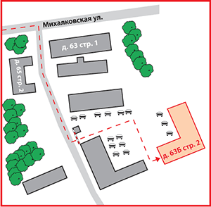
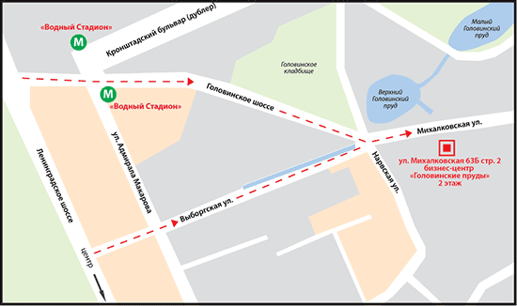
Схема проезда

